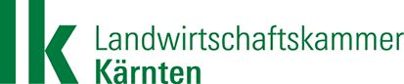
Kärntner Käse-, Joghurt- und Butterprämierung 2017
NR
(von LK vergeben)
Probenbegleitschein LABOR
Bitte ausfüllen und mitnehmen am Tag der Abgabe fürs Labor!

Name:
Adresse:
PLZ, Ort:
Bezirk:
Betriebsnummer:
Telefonnummer:

Produktbezeichnung:

- ROHMILCH □ PASTEURISIERTE MILCH
- Erzeugerdatum: _______________________ □ Mindestens haltbar bis ________________

Mein Produkt soll auf folgende Parameter untersucht werden:
Bitte ankreuzen!
- Paket 1
für pasteurisierte Milcherzeugnisse (zB Joghurt) verpflichtend
- Escherichia coli, Koagulasepositive Staphylokokken, Listeria monocytogenes € 90,-

- Paket 2
für Rohmilchprodukte verpflichtend
- Escherichia coli, Koagulasepositive Staphylokokken, Listeria monocytogenes, Salmonellen € 100,-

- Paket 3 – freiwillige Untersuchung
- Bestimmung des Fettgehaltes in der Trockenmasse (F.i.T.)
€ 30,-

Ort, Datum: ___________________________ Unterschrift: ____________________________________

